使用python语言实现的基于ICMP的Ping程序

李未 2020141490313

通过此程序，旨在更好的学习理解因特网控制报文协议（ICMP）。在本程序中，通过使用ICMP请求和响应信息来实现ping操作。Ping是一个网络应用程序，用于测试某个主机在IP网络中是否可访问，它也可以用于测试计算机的网卡或测试网络延迟。它通过向目标主机发送ICMP“回显”包并监听ICMP“回显”应答来工作，“回显”有时也称作“pong”。Ping程序测量往返时间，记录数据包丢失，并输出接收到的回显包的统计摘要（往返时间的最小值，最大值和平均值，以及在某些版本中的平均值的标准差）。

在本程序中，我使用python语言，调用其中的sokect库来实现自己的ping程序（此ping程序并未完全遵循RFC 1739里的正式规范）。由于服务器端所需要的功能都基本上内置于所有操作系统中，所以此程序只提供了客户端程序。此Ping程序可以讲ping请求发送到指定的主机，间隔大约一秒钟。每个消息包含有一个带有时间戳的数据包。每个数据包发送完之后，程序最多等待一秒钟，用于接收响应数据包。如果一秒后服务器没有响应，那么客户端颖假设ping数据包或pong数据包在网络中丢失（或服务器已关闭）。

本程序中，定义了checksum（）、 receiveOnePing（）、 sendOnePing（）、 doOnePing（）、 ping（）函数来实现ping操作。其中，checksum函数用于获得数据包的校验和；receiveOnePing函数用于获取接收响应数据包信息，并从中取出所需信息，如校验和、序列号、TTL等；sendOnePing函数用于向服务器端发送ping数据包；doOnePing函数则使用前面定义的函数来执行ping操作；ping函数最后进行封装。

本程序的运行环境为pycharm编辑器；python版本为3.8

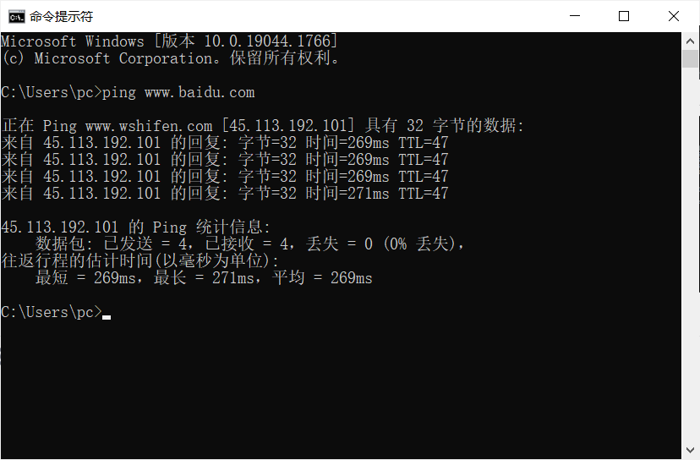

图1：命令行里的ping指令

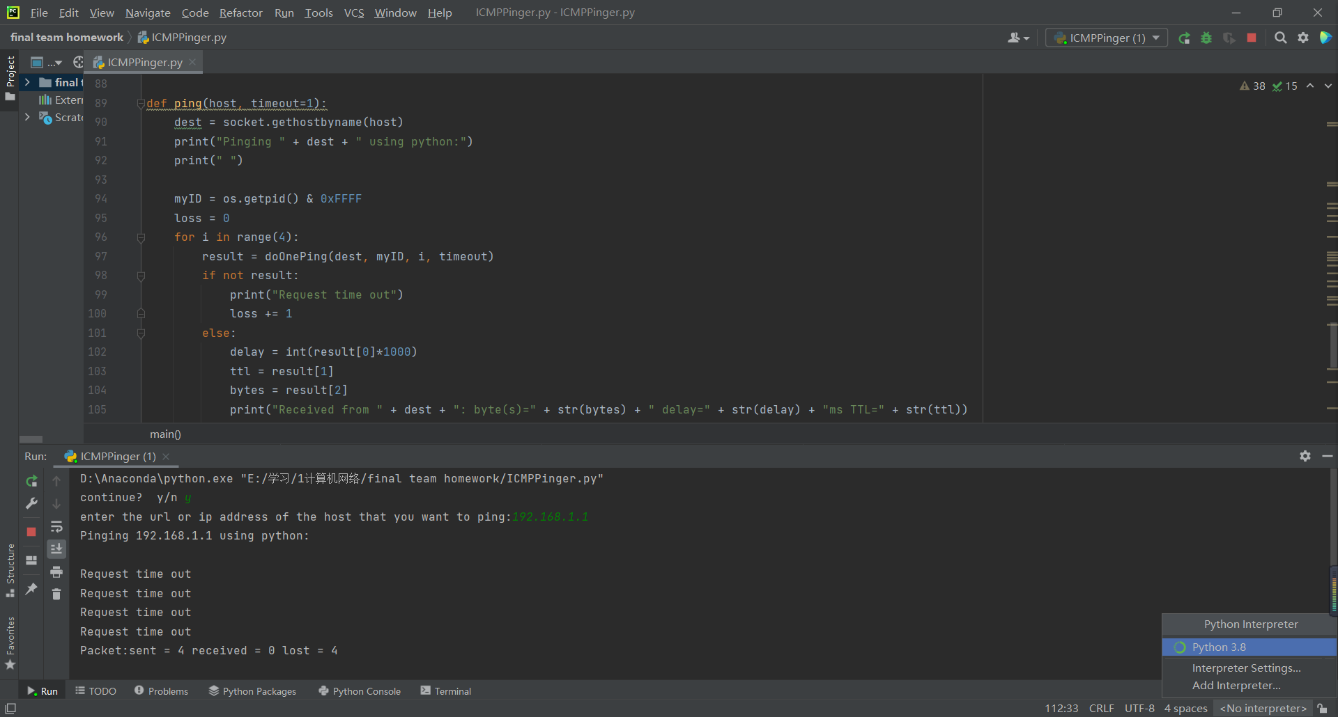

图2： 运行代码以及环境截图

软件运行说明文档

将代码打包成可执行文件，无特殊说明，可直接运行。

1. 用户选择是否继续ping操作（y/n）
2. 随后直接输入需要ping测试的IP地址或网址（可以自动解析）

图3： 打包好的exe文件

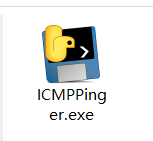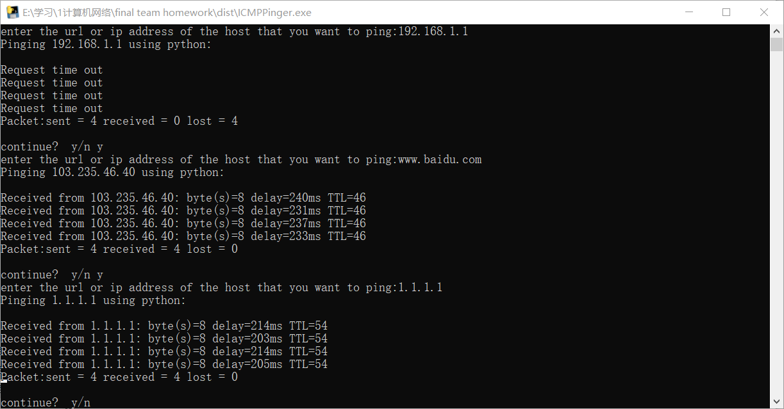

图4： 软件运行截图